

О внесении изменений
в проект межевания территории кадастрового квартала 59:32:1810001 д. Крохово Пермского муниципального округа Пермского края, утвержденный постановлением администрации Пермского муниципального района
Пермского края
от 03 октября 2022 г.
№ СЭД-2022-299-01-01-05.С-553

СЭД-2023-299-01-01-05.С-659
22.08.2023

В соответствии с пунктом 2 статьи 7 Федерального закона от 14 марта 2022 г. № 58-ФЗ «О внесении изменений в отдельные законодательные акты Российской Федерации», пунктом 26 части 1 статьи 16, частью 5 статьи 28 Федерального закона от 06 октября 2003 г. № 131-ФЗ «Об общих принципах организации местного самоуправления в Российской Федерации», частью 13 статьи 46 Градостроительного кодекса Российской Федерации, пунктом 29 части 1 статьи 5, пунктом 6 части 2 статьи 30 Устава Пермского муниципального округа Пермского края, протоколом общественных обсуждений по проекту внесения изменений в проект межевания территории кадастрового квартала 59:32:1810001 д. Крохово Пермского муниципального округа Пермского края, утвержденный постановлением администрации Пермского муниципального района Пермского края от 03 октября 2022 г. № СЭД-2022-299-01-01-05.С-553, от 04 августа 2023 г., заключением о результатах общественных обсуждений по проекту внесения изменений в проект межевания территории кадастрового квартала 59:32:1810001 д. Крохово Пермского муниципального округа Пермского края, утвержденный постановлением администрации Пермского муниципального района Пермского края от 03 октября 2022 г. № СЭД-2022-299-01-01-05.С-553, от 04 августа 2023 г.
администрация Пермского муниципального округа Пермского края ПОСТАНОВЛЯЕТ:
1. Внести в проект межевания территории кадастрового квартала 59:32:1810001 д. Крохово Пермского муниципального округа Пермского края, утвержденный постановлением администрации Пермского муниципального района Пермского края от 03 октября 2022 г. № СЭД-2022-299-01-01-05.С-553, изменения согласно приложению к настоящему постановлению.
2. Настоящее постановление опубликовать в бюллетене муниципального образования «Пермский муниципальный округ» и разместить на официальном сайте Пермского муниципального округа в информационно-телекоммуникационной сети Интернет (www.permraion.ru).
3. Настоящее постановление вступает в силу со дня его официального опубликования.
4. Контроль за исполнением настоящего постановления возложить на начальника управления архитектуры и градостроительства администрации Пермского муниципального округа Пермского края, главного архитектора.
Глава муниципального округа В.Ю. Цветов

Приложение
к постановлению администрации Пермского муниципального округа Пермского края
от 22.08.2023 № СЭД-2023-299-01-01-05.С-659

ИЗМЕНЕНИЯ,
которые вносятся в проект межевания территории кадастрового квартала 59:32:1810001 д. Крохово Пермского муниципального округа Пермского края, утвержденный постановлением администрации Пермского муниципального района Пермского края от 03 октября 2022 г. № СЭД-2022-299-01-01-05.С-553

- В таблице 1 раздела I тома 1 позиции:
I этап
30 | :ЗУ7 | 9:32:1810001:978 | Пермский край, Пермский район, д. Крохово, ул. Казанский тракт | Для ведения личного подсобного хозяйства  (приусадебный земельный участок) | 790+/-3 | 776 | Образование земельных участков путем перераспределение земельных участков с кадастровыми номерами 59:32:1810001:978, 59:32:1810001:35, 59:32:1810001:974. Доступ к земельному участку осуществляется через земельный участок 59:32:0000000:13550 с разрешенным использованием «Дорожно-транспортные сооружения». В последующем, проектом межевания предусмотрено перераспределение земельного участка :ЗУ8 с земельным участком 59:32:1810001:412 (номер по экспликации 141, условный номер :ЗУ50) и перераспределение земельного участка :ЗУ9 с землями, находящимися в государственной или муниципальной собственности (номер по экспликации 140, условный номер :ЗУ49).
31 | :ЗУ8 | 59:32:1810001:974 | Пермский край, Пермский р-н, д. Крохово, ул. Клубная | Для ведения личного подсобного хозяйства  (приусадебный земельный участок) | 1025+/-3 | 987
32 | :ЗУ9 | 59:32:1810001:35 | Пермский край, м.р-н Пермский, с.п. Савинское, д Крохово, тракт Казанский, з/у 38. | Для ведения личного подсобного хозяйства  (приусадебный земельный участок) | 1067+/-10 | 1121
изложить в следующей редакции:
I этап
30 | :ЗУ7 | 9:32:1810001:978 | Пермский край, Пермский район, д. Крохово, ул. Казанский тракт | Для ведения личного подсобного хозяйства  (приусадебный земельный участок) | 790+/-3 | 776 | Образование земельных участков путем перераспределение земельных участков с кадастровыми номерами 59:32:1810001:978, 59:32:1810001:35, 59:32:1810001:974. Доступ к земельному участку осуществляется через земельный участок 59:32:0000000:13550 с разрешенным использованием «Дорожно-транспортные сооружения». В последующем, проектом межевания предусмотрено перераспределение земельного участка :ЗУ8 с земельным участком 59:32:1810001:412 (номер по экспликации 141, условный номер :ЗУ50), перераспределение земельного участка :ЗУ9 с землями, находящимися в государственной или муниципальной собственности (номер по экспликации 140, условный номер :ЗУ49), перераспределение земельного участка :ЗУ7 с земельным участком 59:32:0000000:13049 (номер по экспликации 158, условный номер :ЗУ67)
31 | :ЗУ8 | 59:32:1810001:974 | Пермский край, Пермский р-н, д. Крохово, ул. Клубная | Для ведения личного подсобного хозяйства  (приусадебный земельный участок) | 1025+/-3 | 987
32 | :ЗУ9 | 59:32:1810001:35 | Пермский край, м.р-н Пермский, с.п. Савинское, д Крохово, тракт Казанский, з/у 38. | Для ведения личного подсобного хозяйства  (приусадебный земельный участок) | 1067+/-10 | 1121
- В таблице 1 раздела I тома 1 позицию:
I этап
110 | :ЗУ33 |  | Российская Федерация, Пермский край, м.о. Пермский, д. Крохово | Земельные участки  (территории) общего пользования |  | 174 | Образование земельного участка из земель, находящихся в государственной или муниципальной собственности
изложить в следующей редакции:
I этап
110 | :ЗУ33 |  | Российская Федерация, Пермский край, м.о. Пермский, д. Крохово | Земельные участки  (территории) общего пользования |  | 100 | Образование земельного участка из земель, находящихся в государственной или муниципальной собственности
- Таблицу 1 раздела I тома 1 дополнить позицией следующего содержания:
I этап
157 | :ЗУ66 | 59:32:1810001:1041 | Российская Федерация, Пермский край, м.о. Пермский, д. Крохово, ул. Полевая | Ведение садоводства | 370 | 469 | Образование земельного участка путем перераспределения 59:32:1810001:1041 площадью 370 кв.м. с землями, находящимися в государственной или муниципальной собственности, площадью 99 кв.м. Доступ к землям общего пользования осуществляется через земельный участок 59:32:0000000:13370 с разрешенным использованием «Под дорожно-транспортное сооружение».
- Таблицу 1 раздела I тома 1 дополнить позициями следующего содержания:
II этап
158 | :ЗУ67 | :ЗУ7 | Пермский край, Пермский район, д. Крохово, ул. Казанский тракт | Для ведения личного подсобного хозяйства  (приусадебный земельный участок) | 776 | 802 | Образование земельных участков путем перераспределения земельного участка :ЗУ7 с земельным участком 59:32:0000000:13049. Доступ к земельному участку :ЗУ67 осуществляется через земельный участок :ЗУ68 с разрешенным использованием «Дорожно-транспортные сооружения».
159 | :ЗУ68 | 59:32:0000000:13049 | Пермский край, Пермский р-н, д. Крохово, Казанский тракт | Под дорожно-транспортное сооружение | 14283 | 14256

- В таблице 4 раздела III тома 1 позицию:
Номер участка на чертеже | Условный номер земельных участков | Номер точки п/п | X | Y
110 | :ЗУ33 | 1 | 509469.30 | 2219150.38
110 | :ЗУ33 | 2 | 509475.17 | 2219145.99
110 | :ЗУ33 | 3 | 509478.96 | 2219143.16
110 | :ЗУ33 | 4 | 509489.65 | 2219134.94
110 | :ЗУ33 | 5 | 509489.70 | 2219133.06
110 | :ЗУ33 | 6 | 509489.43 | 2219133.25
110 | :ЗУ33 | 7 | 509477.89 | 2219140.98
110 | :ЗУ33 | 8 | 509476.47 | 2219141.96
110 | :ЗУ33 | 9 | 509473.08 | 2219144.22
110 | :ЗУ33 | 10 | 509470.03 | 2219146.27
110 | :ЗУ33 | 11 | 509449.57 | 2219126.37
110 | :ЗУ33 | 12 | 509465.68 | 2219152.99
110 | :ЗУ33 | 1 | 509469.30 | 2219150.38
изложить в следующей редакции:
Номер участка на чертеже | Условный номер земельных участков | Номер точки п/п | X | Y
110 | :ЗУ33 | 1 | 509470.03 | 2219146.27
110 | :ЗУ33 | 2 | 509467.21 | 2219148.11
110 | :ЗУ33 | 3 | 509463.90 | 2219150.06
110 | :ЗУ33 | 4 | 509449.57 | 2219126.37
110 | :ЗУ33 | 1 | 509470.03 | 2219146.27
- В таблице 4 раздела III тома 1 позицию:
Номер участка на чертеже | Условный номер земельных участков | Номер точки п/п | X | Y
122 | :ЗУ39 | 1 | 509358.32 | 2218373.52
122 | :ЗУ39 | 2 | 509396.08 | 2218413.36
122 | :ЗУ39 | 3 | 509397.42 | 2218414.80
122 | :ЗУ39 | 4 | 509392.18 | 2218420.02
122 | :ЗУ39 | 5 | 509391.14 | 2218418.92
122 | :ЗУ39 | 6 | 509389.23 | 2218417.09
122 | :ЗУ39 | 7 | 509381.62 | 2218410.42
122 | :ЗУ39 | 8 | 509378.39 | 2218407.71
122 | :ЗУ39 | 9 | 509360.37 | 2218391.00
122 | :ЗУ39 | 10 | 509352.49 | 2218383.56
122 | :ЗУ39 | 1 | 509345.31 | 2218391.00
изложить в следующей редакции:
Номер участка на чертеже | Условный номер земельных участков | Номер точки п/п | X | Y
122 | :ЗУ39 | 1 | 509418.84 | 2218657.00
122 | :ЗУ39 | 2 | 509433.14 | 2218672.48
122 | :ЗУ39 | 3 | 509429.86 | 2218676.02
122 | :ЗУ39 | 4 | 509423.75 | 2218682.52
122 | :ЗУ39 | 5 | 509422.69 | 2218683.67
122 | :ЗУ39 | 6 | 509402.15 | 2218705.93
122 | :ЗУ39 | 7 | 509386.92 | 2218692.21
122 | :ЗУ39 | 8 | 509398.85 | 2218680.22
122 | :ЗУ39 | 9 | 509399.42 | 2218679.56
122 | :ЗУ39 | 10 | 509406.26 | 2218671.78
122 | :ЗУ39 | 11 | 509414.62 | 2218661.97
122 | :ЗУ39 | 1 | 509418.84 | 2218657.00
- Таблицу 4 раздела III тома 1 дополнить позицией следующего содержания:
Номер участка на чертеже | Условный номер земельных участков | Номер точки п/п | X | Y
157 | :ЗУ66 | 1 | 509489.65 | 2219134.94
157 | :ЗУ66 | 2 | 509498.99 | 2219147.70
157 | :ЗУ66 | 3 | 509481.43 | 2219160.58
157 | :ЗУ66 | 4 | 509477.74 | 2219163.35
157 | :ЗУ66 | 5 | 509467.21 | 2219148.11
157 | :ЗУ66 | 6 | 509470.03 | 2219146.27
157 | :ЗУ66 | 7 | 509473.08 | 2219144.22
157 | :ЗУ66 | 8 | 509477.89 | 2219140.98
157 | :ЗУ66 | 9 | 509489.43 | 2219133.25
157 | :ЗУ66 | 10 | 509489.70 | 2219133.06
157 | :ЗУ66 | 1 | 509489.65 | 2219134.94
- Таблицу 5 раздела III тома 1 дополнить позициями следующего содержания:
Номер участка на чертеже | Условный номер земельных участков | Номер точки п/п | X | Y
158 | :ЗУ67 | 1 | 509073.29 | 2218514.18
158 | :ЗУ67 | 2 | 509072.13 | 2218516.64
158 | :ЗУ67 | 3 | 509070.31 | 2218520.52
158 | :ЗУ67 | 4 | 509068.18 | 2218525.04
158 | :ЗУ67 | 5 | 509062.63 | 2218536.82
158 | :ЗУ67 | 6 | 509060.89 | 2218536.02
158 | :ЗУ67 | 7 | 509032.50 | 2218521.89
158 | :ЗУ67 | 8 | 509031.79 | 2218521.54
158 | :ЗУ67 | 9 | 509034.50 | 2218516.53
158 | :ЗУ67 | 10 | 509038.71 | 2218517.47
158 | :ЗУ67 | 11 | 509038.78 | 2218517.22
158 | :ЗУ67 | 12 | 509044.53 | 2218502.29
158 | :ЗУ67 | 13 | 509045.04 | 2218500.35
158 | :ЗУ67 | 14 | 509046.48 | 2218496.32
158 | :ЗУ67 | 15 | 509050.66 | 2218496.81
158 | :ЗУ67 | 16 | 509050.10 | 2218499.22
158 | :ЗУ67 | 17 | 509049.25 | 2218502.86
158 | :ЗУ67 | 18 | 509066.49 | 2218510.95
158 | :ЗУ67 | 19 | 509073.03 | 2218514.02
158 | :ЗУ67 | 1 | 509073.29 | 2218514.18
159 | :ЗУ68 | 1 | 509044.53 | 2218502.29
159 | :ЗУ68 | 2 | 509030.57 | 2218498.26
159 | :ЗУ68 | 3 | 509027.53 | 2218498.16
159 | :ЗУ68 | 4 | 509025.88 | 2218499.06
159 | :ЗУ68 | 5 | 509024.48 | 2218500.94
159 | :ЗУ68 | 6 | 508998.82 | 2218502.67
159 | :ЗУ68 | 7 | 508983.18 | 2218497.00
159 | :ЗУ68 | 8 | 508991.78 | 2218483.11
159 | :ЗУ68 | 9 | 509000.35 | 2218470.04
159 | :ЗУ68 | 10 | 509022.07 | 2218474.60
159 | :ЗУ68 | 11 | 509025.17 | 2218477.92
159 | :ЗУ68 | 12 | 509047.82 | 2218476.76
159 | :ЗУ68 | 13 | 509047.59 | 2218471.57
159 | :ЗУ68 | 14 | 509063.89 | 2218470.77
159 | :ЗУ68 | 15 | 509064.72 | 2218470.40
159 | :ЗУ68 | 16 | 509069.98 | 2218470.70
159 | :ЗУ68 | 17 | 509075.98 | 2218471.04
159 | :ЗУ68 | 18 | 509091.98 | 2218481.08
159 | :ЗУ68 | 19 | 509101.23 | 2218489.11
159 | :ЗУ68 | 20 | 509144.79 | 2218520.05
159 | :ЗУ68 | 21 | 509163.99 | 2218535.05
159 | :ЗУ68 | 22 | 509166.84 | 2218537.48
159 | :ЗУ68 | 23 | 509172.03 | 2218540.82
159 | :ЗУ68 | 24 | 509176.50 | 2218544.64
159 | :ЗУ68 | 25 | 509185.59 | 2218552.38
159 | :ЗУ68 | 26 | 509197.22 | 2218563.54
159 | :ЗУ68 | 27 | 509218.31 | 2218583.78
159 | :ЗУ68 | 28 | 509235.04 | 2218599.01
159 | :ЗУ68 | 29 | 509238.57 | 2218602.42
159 | :ЗУ68 | 30 | 509245.57 | 2218608.60
159 | :ЗУ68 | 31 | 509255.92 | 2218617.64
159 | :ЗУ68 | 32 | 509256.34 | 2218618.02
159 | :ЗУ68 | 33 | 509259.44 | 2218620.8
159 | :ЗУ68 | 34 | 509267.62 | 2218628.15
159 | :ЗУ68 | 35 | 509268.58 | 2218629.02
159 | :ЗУ68 | 36 | 509273.19 | 2218631.35
159 | :ЗУ68 | 37 | 509280.14 | 2218637.38
159 | :ЗУ68 | 38 | 509291.50 | 2218647.01
159 | :ЗУ68 | 39 | 509299.83 | 2218655.71
159 | :ЗУ68 | 40 | 509300.39 | 2218656.29
159 | :ЗУ68 | 41 | 509302.44 | 2218658.44
159 | :ЗУ68 | 42 | 509318.43 | 2218675.14
159 | :ЗУ68 | 43 | 509320.46 | 2218678.95
159 | :ЗУ68 | 44 | 509320.81 | 2218679.57
159 | :ЗУ68 | 45 | 509332.96 | 2218691.54
159 | :ЗУ68 | 46 | 509336.31 | 2218694.76
159 | :ЗУ68 | 47 | 509343.28 | 2218703.33
159 | :ЗУ68 | 48 | 509355.87 | 2218716.04
159 | :ЗУ68 | 49 | 509358.51 | 2218718.81
159 | :ЗУ68 | 50 | 509363.18 | 2218723.70
159 | :ЗУ68 | 51 | 509364.11 | 2218722.93
159 | :ЗУ68 | 52 | 509366.83 | 2218725.91
159 | :ЗУ68 | 53 | 509365.96 | 2218727.04
159 | :ЗУ68 | 54 | 509367.39 | 2218728.49
159 | :ЗУ68 | 55 | 509374.67 | 2218735.75
159 | :ЗУ68 | 56 | 509381.64 | 2218743.05
159 | :ЗУ68 | 57 | 509384.46 | 2218745.85
159 | :ЗУ68 | 58 | 509386.40 | 2218747.66
159 | :ЗУ68 | 59 | 509388.56 | 2218749.69
159 | :ЗУ68 | 60 | 509397.52 | 2218759.19
159 | :ЗУ68 | 61 | 509406.28 | 2218769.07
159 | :ЗУ68 | 62 | 509411.26 | 2218774.44
159 | :ЗУ68 | 63 | 509412.5 | 2218775.79
159 | :ЗУ68 | 64 | 509417.58 | 2218780.91
159 | :ЗУ68 | 65 | 509423.48 | 2218787.46
159 | :ЗУ68 | 66 | 509433.01 | 2218797.45
159 | :ЗУ68 | 67 | 509439.18 | 2218791.73
159 | :ЗУ68 | 68 | 509442.49 | 2218796.20
159 | :ЗУ68 | 69 | 509437.09 | 2218800.76
159 | :ЗУ68 | 70 | 509455.32 | 2218820.81
159 | :ЗУ68 | 71 | 509446.19 | 2218849.00
159 | :ЗУ68 | 72 | 509419.11 | 2218817.03
159 | :ЗУ68 | 73 | 509394.82 | 2218790.14
159 | :ЗУ68 | 74 | 509364.20 | 2218759.15
159 | :ЗУ68 | 75 | 509338.64 | 2218731.67
159 | :ЗУ68 | 76 | 509337.28 | 2218730.20
159 | :ЗУ68 | 77 | 509337.91 | 2218729.48
159 | :ЗУ68 | 78 | 509338.24 | 2218729.12
159 | :ЗУ68 | 79 | 509318.07 | 2218708.17
159 | :ЗУ68 | 80 | 509314.34 | 2218704.29
159 | :ЗУ68 | 81 | 509313.31 | 2218703.19
159 | :ЗУ68 | 82 | 509302.89 | 2218693.77
159 | :ЗУ68 | 83 | 509297.07 | 2218688.25
159 | :ЗУ68 | 84 | 509287.46 | 2218678.61
159 | :ЗУ68 | 85 | 509280.22 | 2218670.92
159 | :ЗУ68 | 86 | 509265.22 | 2218655.88
159 | :ЗУ68 | 87 | 509258.72 | 2218649.52
159 | :ЗУ68 | 88 | 509250.85 | 2218642.92
159 | :ЗУ68 | 89 | 509238.21 | 2218631.62
159 | :ЗУ68 | 90 | 509227.60 | 2218622.12
159 | :ЗУ68 | 91 | 509222.30 | 2218619.04
159 | :ЗУ68 | 92 | 509219.75 | 2218616.94
159 | :ЗУ68 | 93 | 509220.07 | 2218616.18
159 | :ЗУ68 | 94 | 509201.73 | 2218600.44
159 | :ЗУ68 | 95 | 509184.74 | 2218585.86
159 | :ЗУ68 | 96 | 509180.94 | 2218582.60
159 | :ЗУ68 | 97 | 509181.84 | 2218581.57
159 | :ЗУ68 | 98 | 509169.58 | 2218570.32
159 | :ЗУ68 | 99 | 509164.46 | 2218564.42
159 | :ЗУ68 | 100 | 509152.82 | 2218554.29
159 | :ЗУ68 | 101 | 509149.91 | 2218551.46
159 | :ЗУ68 | 102 | 509149.10 | 2218550.72
159 | :ЗУ68 | 103 | 509143.62 | 2218545.72
159 | :ЗУ68 | 104 | 509141.10 | 2218543.67
159 | :ЗУ68 | 105 | 509130.82 | 2218534.59
159 | :ЗУ68 | 106 | 509136.51 | 2218539.61
159 | :ЗУ68 | 107 | 509122.37 | 2218528.21
159 | :ЗУ68 | 108 | 509115.58 | 2218523.47
159 | :ЗУ68 | 109 | 509111.98 | 2218521.18
159 | :ЗУ68 | 110 | 509107.91 | 2218518.31
159 | :ЗУ68 | 111 | 509105.04 | 2218516.73
159 | :ЗУ68 | 112 | 509095.36 | 2218516.30
159 | :ЗУ68 | 113 | 509086.40 | 2218511.56
159 | :ЗУ68 | 114 | 509077.04 | 2218507.26
159 | :ЗУ68 | 115 | 509077.62 | 2218505.68
159 | :ЗУ68 | 116 | 509076.57 | 2218501.32
159 | :ЗУ68 | 117 | 509072.03 | 2218499.44
159 | :ЗУ68 | 118 | 509050.66 | 2218496.81
159 | :ЗУ68 | 119 | 509046.54 | 2218496.34
159 | :ЗУ68 | 120 | 509045.04 | 2218500.35
159 | :ЗУ68 | 1 | 509044.53 | 2218502.29
159 | :ЗУ68 | 121 | 509376.60 | 2218766.36
159 | :ЗУ68 | 122 | 509376.59 | 2218767.86
159 | :ЗУ68 | 123 | 509375.09 | 2218767.85
159 | :ЗУ68 | 124 | 509375.10 | 2218766.35
159 | :ЗУ68 | 121 | 509376.60 | 2218766.36
159 | :ЗУ68 | 125 | 509100.33 | 2218491.75
159 | :ЗУ68 | 126 | 509100.33 | 2218492.75
159 | :ЗУ68 | 127 | 509099.33 | 2218492.75
159 | :ЗУ68 | 128 | 509099.33 | 2218491.75
159 | :ЗУ68 | 125 | 509100.33 | 2218491.75
159 | :ЗУ68 | 129 | 509269.37 | 2218650.97
159 | :ЗУ68 | 130 | 509270.11 | 2218651.65
159 | :ЗУ68 | 131 | 509269.43 | 2218652.39
159 | :ЗУ68 | 132 | 509268.69 | 2218651.71
159 | :ЗУ68 | 129 | 509269.37 | 2218650.97
159 | :ЗУ68 | 133 | 509104.41 | 2218493.33
159 | :ЗУ68 | 134 | 509104.41 | 2218494.33
159 | :ЗУ68 | 135 | 509103.41 | 2218494.33
159 | :ЗУ68 | 136 | 509103.41 | 2218493.33
159 | :ЗУ68 | 133 | 509104.41 | 2218493.33
159 | :ЗУ68 | 137 | 509256.27 | 2218637.11
159 | :ЗУ68 | 138 | 509256.27 | 2218638.11
159 | :ЗУ68 | 139 | 509255.27 | 2218638.11
159 | :ЗУ68 | 140 | 509255.27 | 2218637.11
159 | :ЗУ68 | 137 | 509256.27 | 2218637.11
159 | :ЗУ68 | 141 | 509109.80 | 2218498.50
159 | :ЗУ68 | 142 | 509108.85 | 2218499.71
159 | :ЗУ68 | 143 | 509106.71 | 2218497.91
159 | :ЗУ68 | 144 | 509107.71 | 2218496.61
159 | :ЗУ68 | 141 | 509109.80 | 2218498.50
- Фрагмент чертежа красных линий:

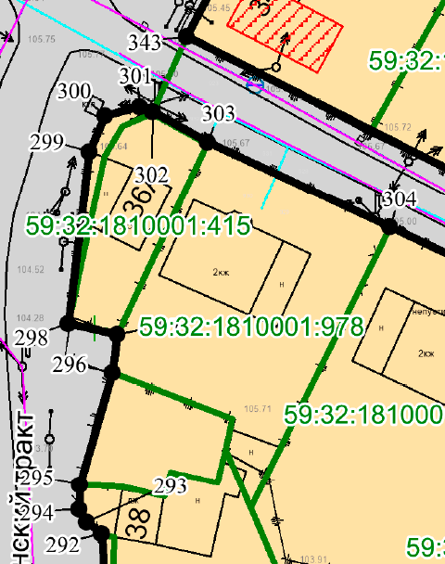

изложить в следующей редакции:

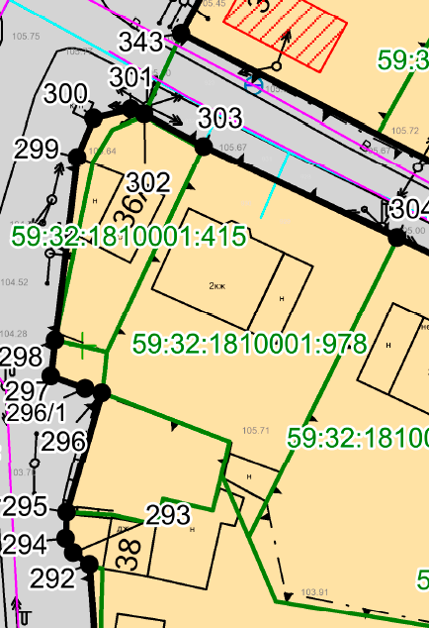

- Фрагмент чертежа красных линий:

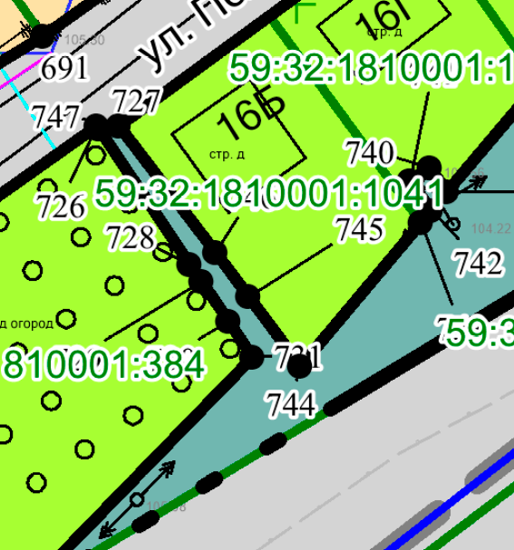

изложить в следующей редакции:
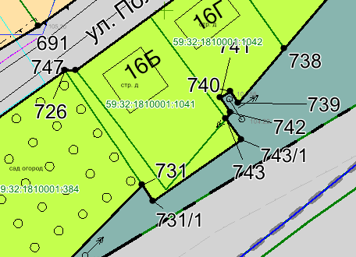

- В таблице 5 приложения к чертежу «Чертеж красных линий» раздела I тома 2 позицию:
297 | 509049.25 | 2218502.86
изложить в следующей редакции:
297 | 509046.48 | 2218496.32
- Таблицу 5 приложения к чертежу «Чертеж красных линий» раздела I тома 2 дополнить позицией следующего содержания:
296/1 | 509045.04 | 2218500.35
- В таблице 5 приложения к чертежу «Чертеж красных линий» раздела I тома 2 позиции:
727 | 509489.43 | 2219133.25
728 | 509477.89 | 2219140.98
729 | 509476.47 | 2219141.96
730 | 509473.08 | 2219144.22
исключить.
- Таблицу 5 приложения к чертежу «Чертеж красных линий» раздела I тома 2 дополнить позицией следующего содержания:
731/1 | 509467.21 | 2219148.11
- Таблицу 5 приложения к чертежу «Чертеж красных линий» раздела I тома 2 дополнить позицией следующего содержания:
743/1 | 509477.74 | 2219163.35

- В таблице 5 приложения к чертежу «Чертеж красных линий» раздела I тома 2 позиции:
744 | 509469.30 | 2219150.38
745 | 509475.17 | 2219145.99
746 | 509478.96 | 2219143.16
исключить.
- Фрагмент чертежа межевания территории I этап:
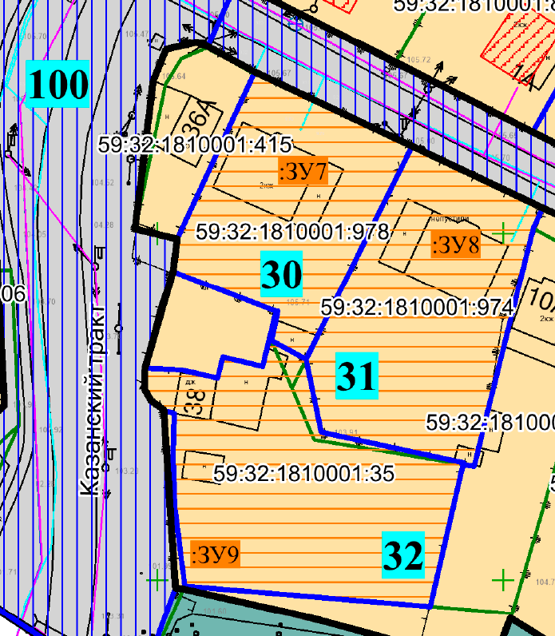

изложить в следующей редакции:
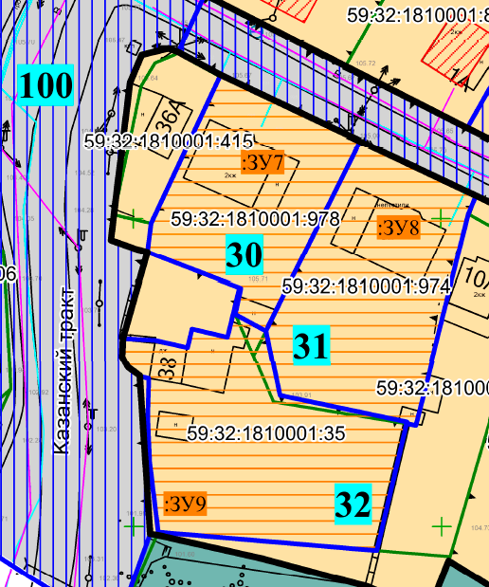

- Фрагмент чертежа межевания территории I этап:
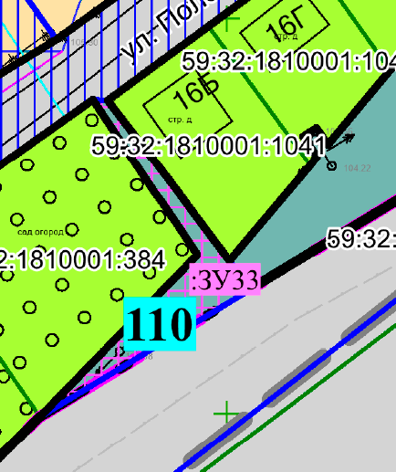

изложить в следующей редакции:
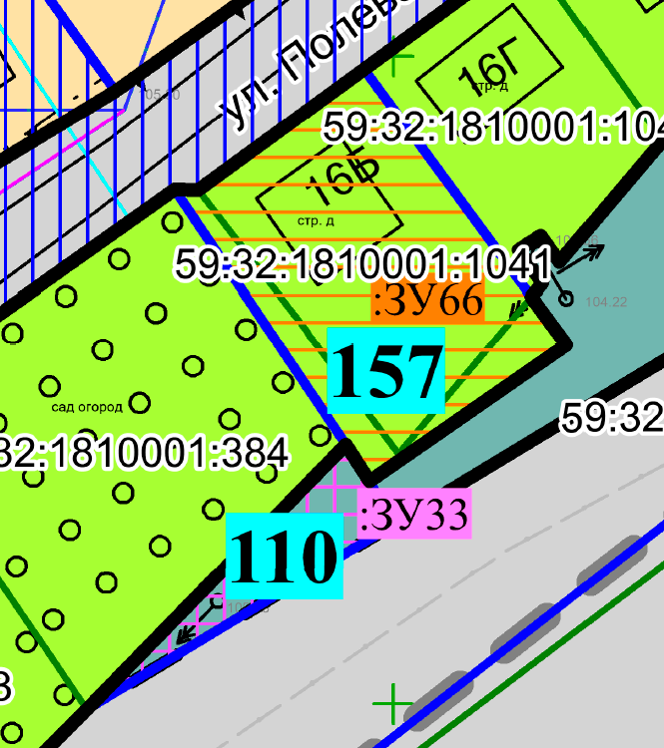

- Фрагмент чертежа межевания территории II этап:
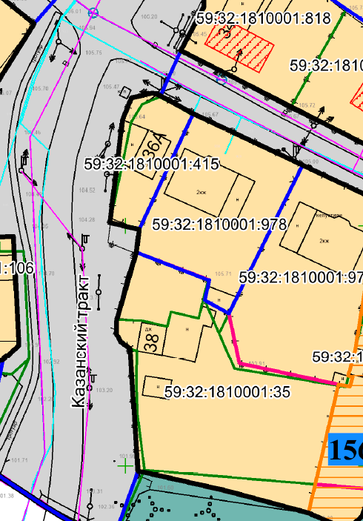

изложить в следующей редакции:
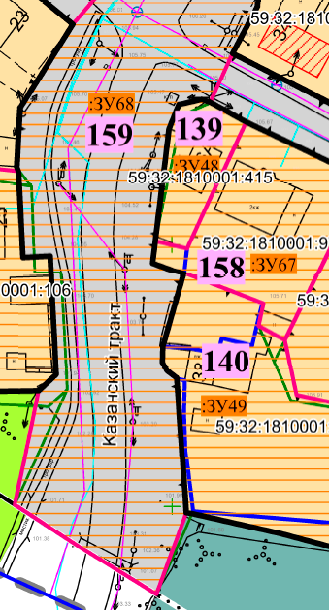

- Фрагмент чертежа межевания территории II этап:
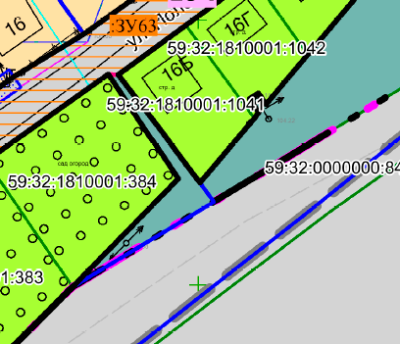

изложить в следующей редакции:
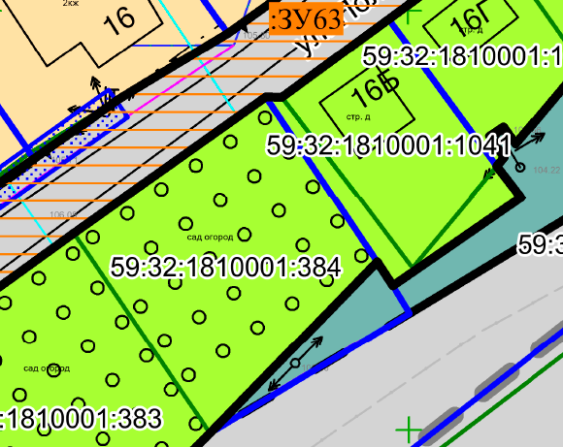

- Фрагмент чертежа межевания территории III этап:
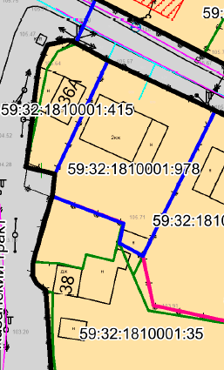

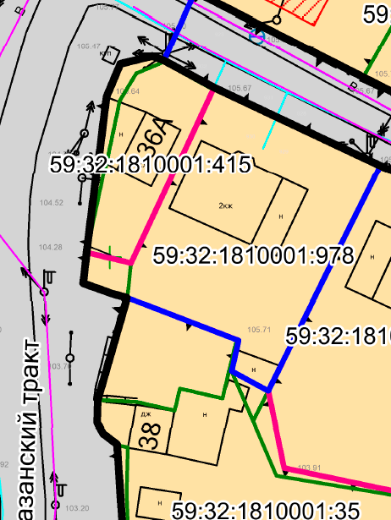
изложить в следующей редакции:

- Фрагмент чертежа межевания территории III этап:
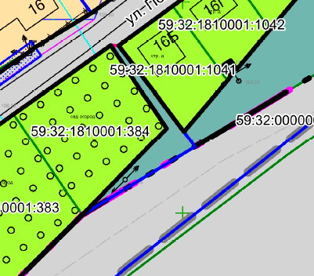

изложить в следующей редакции:
